Pan Jezus jest naszym Przyjacielem.
Szczęść Boże Drogie dzieci.
Dziś chciałabym, abyśmy zastanowili się nad szczególną, wyjątkową przyjaźnią.
- Kto z Was ma przyjaciela?
- Dlaczego tę osobę uważasz za przyjaciela?
- Dlaczego przyjaźń jest cenna i ważna?
- Dlaczego ludzie chcą mieć przyjaciół?
Pan Jezus nigdy nie przechodzi obojętnie obok człowieka. Chrystus rozumie, pomaga, kocha. Zaprasza nas, byśmy stawali się Jego przyjaciółmi.
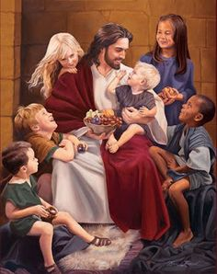

Jak myślisz, w jaki sposób możemy okazywać Panu Jezusowi naszą przyjaźń?

Może poprzez modlitwę- rozmowę z Przyjacielem
Obecność w kościele – spotykamy się z Przyjacielem
Poprzez to, że jesteśmy dobrzy dla innych – wypełniamy tak Jego słowa.
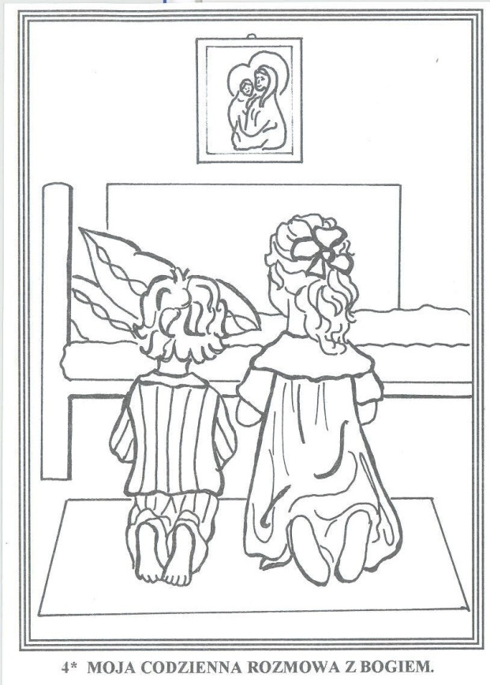
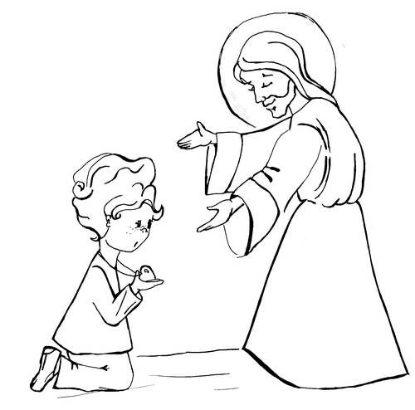

„Kiedyś o Jezu chodził po świecie”
https://www.youtube.com/watch?v=iUNYrlEexzY

